
PPTA_CN_Caso Estudio_2014
Estudio del
“Caso farmacias”

Índice

Propuesta Técnica 2
Objetivos y Productos 2
Propuesta metodológica 2
Duración 4
Cronograma de trabajo 4
Propuesta Económica 4
Inversión ¡Error! Marcador no definido.

Propuesta Técnica

Objetivos y Productos

General:
Construir un estudio de caso en el que se identifique el impacto social, económico y político de la absorción de las grandes cadenas de farmacias a las pequeñas. Para de esta manera, demostrar cómo este caso puede replicarse si los grandes supermercados absorben el nicho de las tiendas.

Específicos:
- Determinar cuáles son los impactos negativos de la absorción de las grandes cadenas de farmacias a las pequeñas y como esto se podría evitar en el caso de que esta situación se repita si los grandes supermercados absorben el nicho de las tiendas.
- Realizar una línea de tiempo en la que se identifique los momentos específicos que determinaron un antes y un después de este caso de estudio.
- Analizar la situación económica, social y política del mercado y como estas situaciones afectan a cada uno de los actores implicados.

Productos:
- Informe en el que conste el estudio de línea de tiempo de la evolución del “Caso farmacias”.
- Un documento que contenga la sistematización de los grupos focales con los actores directos e indirectos.
- Un documento que refleje los resultados de las encuestas exploratorias de percepción.
- Un informe en el que conste la sistematización y conclusiones de las entrevistas realizadas a los actores involucrados.
- Una guía que posea estrategias y recomendaciones sobre el proceso de socialización del “Caso Tiendas” y del programa “Siembra Futuro”

Propuesta metodológica

Esta propuesta está dividida en cuatro grandes momentos, que formarán parte de un proceso, el cual nos permitirá llegar al producto final en el que se identificará una serie de estrategias y recomendaciones sobre cómo realizar un proceso de socialización del “Caso Tiendas” al público objetivo.
Esquema de la propuesta:
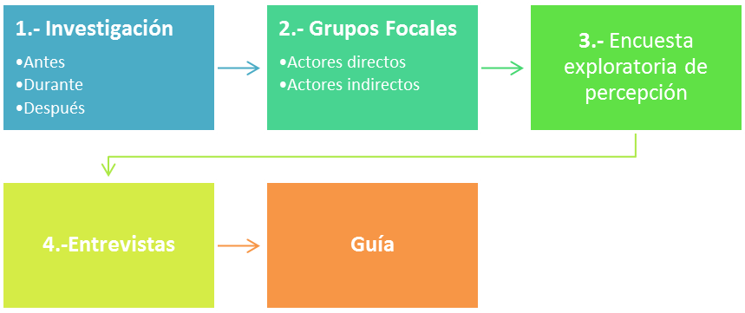

Las características de la investigación a llevarse a cabo son: por su naturaleza de tipo cualitativa; por la problemática a estudiarse, experimental; por sus objetivos exploratoria, descriptiva, correlacional y explicativa; y de campo porque se apoyará en información primaria.
Los elementos considerados en la investigación serán: el diseño (matriz categorial y boleta), la población y el grupo de estudio (tamaño de la muestra, matriz de dominios, cobertura de la investigación), técnicas e instrumentos de recolección de datos (técnicas empleadas y construcción de instrumentos) y recolección de información.
La investigación partirá de la elaboración de una matriz categorial, basada en una revisión previa de literatura sobre el tema y de consultas directas a especialistas e involucrados con la temática, lo que permitirá definir bajo una relación sistémica, categorías (variables), dimensiones e indicadores. A partir de esta matriz y para cada una de las variables examinadas se establecerán objetivos específicos.
Una vez que se cuente con la matrices categorial, para la definición de la boleta, se procederá a la revisión de literatura sobre el tema y se recurrirá a reuniones, entrevistas y focus group. La encuesta contendrá preguntas cerradas y abiertas. La información de las investigaciones recogerá la opinión de un número determinado de actores sociales con capacidad de pronunciarse alrededor del tema de la investigación.

Previa a la codificación y tabulación de las respuestas que se obtengan, para evitar distorsiones, de manera aleatoria serán consideradas las boletas que atiendan al menos un 80% de las preguntas.

Los resultados de la investigación serán presentados a través de resultados generales, como también a nivel de los grupos de actores sociales, para disponer de una lectura lo suficientemente representativa que apoye con indicadores para la formulación de estrategias de intervención.

Actividades:

- Se realizará una investigación en la que conste el estudio de línea de tiempo de la evolución del “Caso farmacias”. En el que se realizará un análisis del antes, durante y después de la situación de las pequeñas farmacias en relación de tres ámbitos, estos son: Social, económico y político.

- Una vez delimitada la zona de estudio se realizarán grupos focales, en los que se identifique lo que ha sucedido con los grupos de interés directos e indirectos.
  - En total se realizarán tres grupos focales por ciudad (Quito, Guayaquil y Cuenca), una sola sesión de un grupo focal suele durar unas dos horas. Los investigadores deben realizar varias sesiones para asegurarse de obtener suficientes opiniones para identificar patrones y temas en los comentarios de los participantes, en el que se convocará a un grupo de hasta 12 personas.

- En cada una de las tres ciudades se realizarán 50 encuestas exploratorias de percepción de los públicos involucrados.
  - Estará compuesta de preguntas cerradas y abiertas las mismas que nos permitirán tener información estructurada y detallada.

- Cuando se identifique los actores claves se realizarán entrevistas semi-estructuradas, las mismas nos permitirán determinar la opinión y conocimientos en relación al tema de investigación.

  - La entrevista tendrá una duración de 1 hora por persona y se realizará un total de 10 entrevistas.
  - La entrevista a profundidad contará con 4 preguntas abiertas las que nos permitirán desarrollar más a medida que la misma avance.

- Finalmente, se realizará una guía que posea estrategias y recomendaciones sobre el proceso de socialización del “Caso Tiendas” y del programa “Siembra Futuro” para que de esta manera se identifique la manera en la que se debe socializar el programa y como se puede prevenir la absorción de los grandes supermercados a las pequeñas tiendas.

Duración

La duración del Programa es de 3 meses.

Cronograma de trabajo

Actividades | 1 M | 2 M | 3M
Investigación | X
Grupos focales | X
Encuestas |  | X
Entrevistas |  | X
Guía |  |  | X

Propuesta Económica

DETALLE DE COSTOS DIRECTOS E INDIRECTOS
DESCRIPCIÓN | CANT. | VALOR UNITARIO | VALOR TOTAL
COSTOS DIRECTOS
Coordinación General, asesoría especializada y asistencia técnica por un período de 3 meses | 3 | 1,680.00 | 5,040.00
Asistencia Técnica Tiempo completo por un periodo de 2 meses | 2 | 1,209.60 | 2,419.20
Grupos focales a nivel Provincial (Quito, Guayaquil y Cuenca). | 9 | 725.80 | 6,532.22
Formulación, aplicación y tabulación de encuestas exploratorias de percepción de los públicos involucrados a nivel Provincial (Quito, Guayaquil y Cuenca). | 150 | 21.50 | 3,225.40
Formulación, aplicación y sistematización de entrevistas semi-estructuradas de los públicos involucrados a nivel Provincial (Quito, Guayaquil y Cuenca). | 30 | 215.94 | 6,478.08
Investigación "Casos farmacias" | 1 | 4,032.00 | 4,032.00
Realización de la guía de estrategias | 1 | 2,419.40 | 2,419.40
TOTAL COSTOS DIRECTOS |  |  | 30,146.30
COSTOS INDIRECTOS
Proporcional otros sueldos administrativos, gastos generales, papelería y materiales de oficina, por un período de 3 meses. | 3 | 1,070.80 | 3,212.40
TOTAL COSTOS INDIRECTOS |  |  | 3,212.40
 |  |  | 33,358.70

*Estos costos no incluyen el IVA

http://www.ehowenespanol.com/metodologia-del-grupo-focal-hechos_525288/

